(Đây là tài liệu hướng dẫn tự học, HS không ghi nội dung hướng dẫn tự học này vào vở
Phần HS ghi vở và học bài là phần II – phần nội dung trọng tâm kiến thức ở cuối tài liệu )
HƯỚNG DẪN TỰ HỌC MÔN GDCD 6 TUẦN 19
CHỦ ĐỀ: TỰ NHẬN THỨC BẢN THÂN
Phần I – PHẦN HƯỚNG DẪN HỌC SINH TỰ HỌC MÔN GDCD 6 TUẦN 19
- Giáo viên biên soạn Phiếu hướng dẫn học sinh tự học
NỘI DUNG | GHI CHÚ
Chủ đề:
Tự nhận thức bản thân
Hoạt động 1:  Đọc tài liệu và thực hiện các yêu cầu. | Phần kiến thức chủ đề:  Bước 1: Đọc kĩ yêu cầu.  Bước 2: Dựa vào kiến thức đã học, hiểu biết của bản thân, liên hệ thực tế, dựa vào các nguồn tư liệu sách báo, google, hoặc người thân để hoàn thành nhiệm vụ được đưa ra.  KHỞI ĐỘNG  Em hãy viết ra giấy các thông tin SGK tr. 24 và chia sẻ với người bạn bên cạnh:  - Ba điều mà em thích  - Ba điều mà em không thích  - Ba điểm mạnh của em  - Ba điểm cần cố gắng của em  - Ước mơ của em.  Nội dung bài học:  - Tự nhận thức bản thân là khả năng tự nhìn nhận thấy những điểm mạnh, điểm yếu của bản thân.  - Khi tự nhận thức bản thân hiệu quả, chúng ta hiểu về mình, chấp nhận bản thân, tự tin, cởi mở và tôn trọng chính mình, từ đó sẽ có cách cư xử, hành động phù hợp.  - Để tự nhận thức bản thân hiệu quả, cần: nhận diện chính mình, thực hiện các bài tập tìm hiểu bản thân, lắng nghe nhận xét từ người khác và hành động tích cực để nhận diện khả năng, tính cách bản thân.  LUYỆN TẬP  Em hãy dựa vào bản tự nhận xét để xây dựng kế hoạch phát triển  Hướng dẫn thực hiện:  Lên kế hoạch rèn luyện để phát huy điểm mạnh, khắc phục điểm yếu của bản thân;  – Kiên trì thực hiện theo kế hoạch đã lập ra;  VẬN DỤNG  Em hãy tham gia các hoạt động tập thể (ở lớp, trường, nơi em ở,...) và ghi lại những trải nghiệm, những đặc điểm, khả năng mới mà em khám phá được ở bản thân.  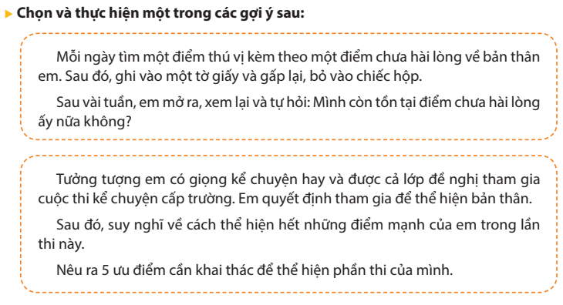
Hoạt động 2:  Kiểm tra, đánh giá quá trình tự học. | Bài tập: Đọc và thực hiện yêu cầu  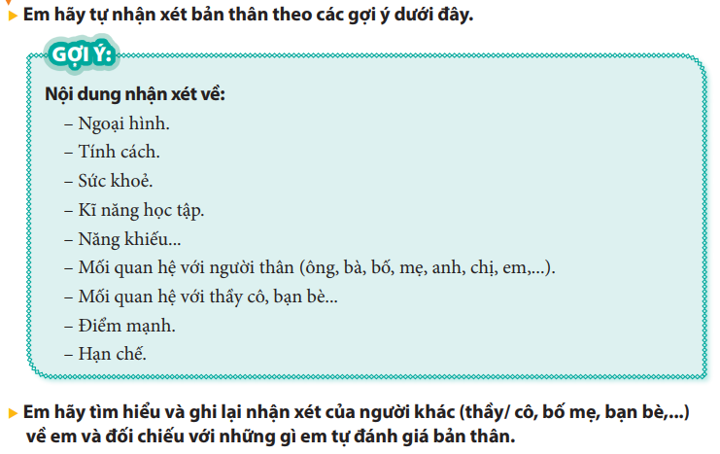

2. Học sinh ghi chép lại các câu hỏi thắc mắc, các trở ngại của học sinh khi thực hiện các nhiệm vụ học tập ( nếu có )

Trường:
Lớp:
Họ tên học sinh:
Môn học | Nội dung học tập | Câu hỏi của học sinh
GDCD 6 | NỘI DUNG TRỌNG TÂM KIẾN THỨC  CHỦ ĐỀ: Tự nhận thức bản thân | 1.  2.  3.

Phần II – PHẦN HS GHI VỞ VÀ HỌC BÀI NỘI DUNG TRỌNG TÂM CHỦ ĐỀ
( HS ghi phần nội dung trọng tâm vào vở và học bài phần trọng tâm này )
NỘI DUNG TRỌNG TÂM KIẾN THỨC GDCD 6 TUẦN 18, 19, 20
CHỦ ĐỀ: TỰ NHẬN THỨC BẢN THÂN
I – KHỞI ĐỘNG
II – NỘI DUNG BÀI HỌC
1.Thế nào là tự nhận thức bản thân?
- Tự nhận thức bản thân là khả năng hiểu rõ chính xác bản thân, biết mình càn gì, muốn gì, đâu là điểm mạnh, điểm yếu của mình.
2. Ý nghĩa:
- Khi tự nhận thức bản thân hiệu quả, chúng ta hiểu về mình, chấp nhận bản thân, tự tin, cởi mở và tôn trọng chính mình, từ đó sẽ có cách cư xử, hành động phù hợp.
3. Rèn luyện:
- Để tự nhận thức bản thân hiệu quả, cần: nhận diện chính mình, thực hiện các bài tập tìm hiểu bản thân, lắng nghe nhận xét từ người khác và hành động tích cực để nhận diện khả năng, tính cách bản thân.
III – LUYỆN TẬP: Bài tập SGK.
IV – DẶN DÒ
  - Học nội dung bài học.
  - Hoàn thành bài tập SGK.
  - Sưu tầm một số câu ca dao, tục ngữ nói về chủ đề
  - Ôn tập các nội dung chủ đề đã học.
LƯU Ý: Trong quá trình tự học theo tài liệu, nếu có vấn đề nào còn thắc mắc thì học sinh có thể liên hệ GVBM để được giải đáp.

